**VÄLKOMMEN TILL DAGLEDIGA**

**HÖSTEN 2024**

**Centrumkyrkan / Församlingshemmet Gislaved**

****Tisdagen den 3 september kl. 14:30 CENTRUMKYRKAN**

***DE FANN KÄRLEKEN****Bokprat med tvillingsystrarna   
Irma Svensson och Iris Bengtsson.*

***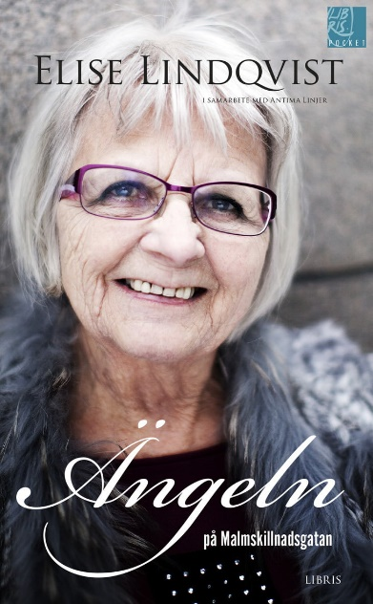*Tisdagen den 17 september 14:30 FÖRSAMLINGSHEMMET**

***Elsie Lindqvist***  
 ***–*** *Ängeln på Malmskillnadsgatan  
Författare, Sommarpratare i P1, Svenska hjältar,  
H. M. Konungens medalj.*

*(Finns även möjlighet att lyssna på klockan 18:00)*

**Tisdagen den 1 oktober 14:30 CENTRUMKYRKAN**

***MED JESUS UNDER HUVEN  
 Efwa Einefors och Carina Fransson sjunger och berättar om verksamheten med mekargänget i Värnamo.***

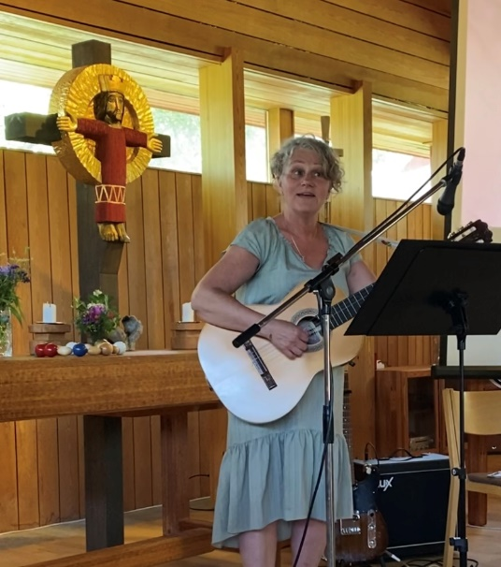**Tisdagen den 15 oktober 14:30 FÖRSAMLINGSHEMMET**

***Katarina Lööf, Hestra****berättar och sjunger om livet  
med diakoni i fokus*

***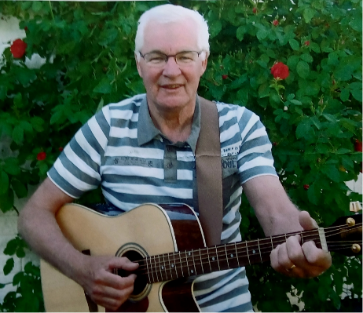*Tisdagen den 29 oktober 14:30 CENTRUMKYRKAN**

***ENKEL RESA ELLER TUR OCH RETUR  
 - En metaforisk resa om tro och hopp med   
Gislaveds sonen Torsten Gunnarsson***

**Tisdagen den 12 november 14:30 FÖRSAMLINGSHEMMET**

***SAKNAD OCH GLÄDJE I NEPAL***

*Majvor och Kaj Alvén berättar.*

**Tisdagen den 26 november 14:30 CENTRUMKYRKAN**

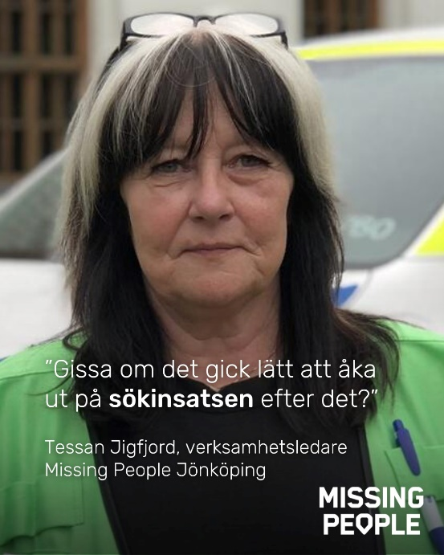***MISSING PEOPLE  
 Tessan Jigfjord från Missing People   
berättar om arbetet i sökandet efter   
försvunna personer. Tessan Jigfjord,   
ett av organisationens ansikten utåt,   
blev utsedd till   
Årets Smålänning 2022 för sin   
frivilliga insats som operativ chef   
för Missing Peoples sökinsatser.***

**Tisdagen den 10 december 14:30 FÖRSAMLINGSHEMMET**

*****Födelsedagsfest med tårta*** *för   
alla som fyllt 80, 90, 95 och uppåt.  
  
Eva och Ingvar underhåller  
med ljuvlig musik!****Vi hjälps alla åt att fira dem!***

**DAGLEDIGA är i Centrumkyrkan och i Gislaveds församlingshem. Vi samlas till en härlig gemenskap varje jämn vecka. Behöver du hjälp att ta dig till samlingarna, ta kontakt med din kyrka så kan vi hjälpa er.**

**Vi dricker kaffe tillsammans runt gemenskapsborden.**





***Kom och var med oss och dela gemenskapen!***

***VARMT VÄLKOMMEN!***

Om ni undrar över något, ring:

Kjell Larsson 070-9508545 Maria Wiss 0371-831 58 eller 0371-831 00